Внеклассное мероприятие на тему:
"Давайте жить дружно".

Цель: Формирование представлений учащихся о общечеловеческих
качествах - доброте, милосердии и их значимости в системе человеческих отношений.
Задачи:
1. Создание условий для эмоционального восприятия значимости доброты, милосердия.
2.Формирование способности давать собственную оценку фактам, событиям и ситуациям жизни.
3. Создание условий для ситуации нравственного выбора как основы дальнейшего формирования нравственности.
Форма проведения: классный час - размышление
Этап подготовки:
1. Подбор стихотворного и фактического материала для создания "эмоционального фона" общения с детьми.
2. Формирования банка практических ситуаций для использования в ходе реализации сценария.
Ход классного часа:
Учитель: Ребята, сегодня у нас очень интересная и серьезная тема классного часа. А о чем мы будем говорить, вы узнаете, когда разгадаете кроссворд.
(учитель загадывает загадки)
1. Хозяин лесной
Просыпается весной,
А зимой под вьюжный вой
Спит в рубашке ледяной. (Медведь.)

2. Одной ручкой всех встречает,
А ругой провожает. (Дверь.)

3. В лесу у пня с утра беготня,
Народ рабочий - весь день хлопочет. (Муравьи.)

4. С неба звездой,
В ладошку - водой. (Снежинка.)

5. Стоит Антошка на одной ножке. (Гриб.)

6. Из горячего колодца
Через нос водица льется. (Чайник.)

Кроссворд:
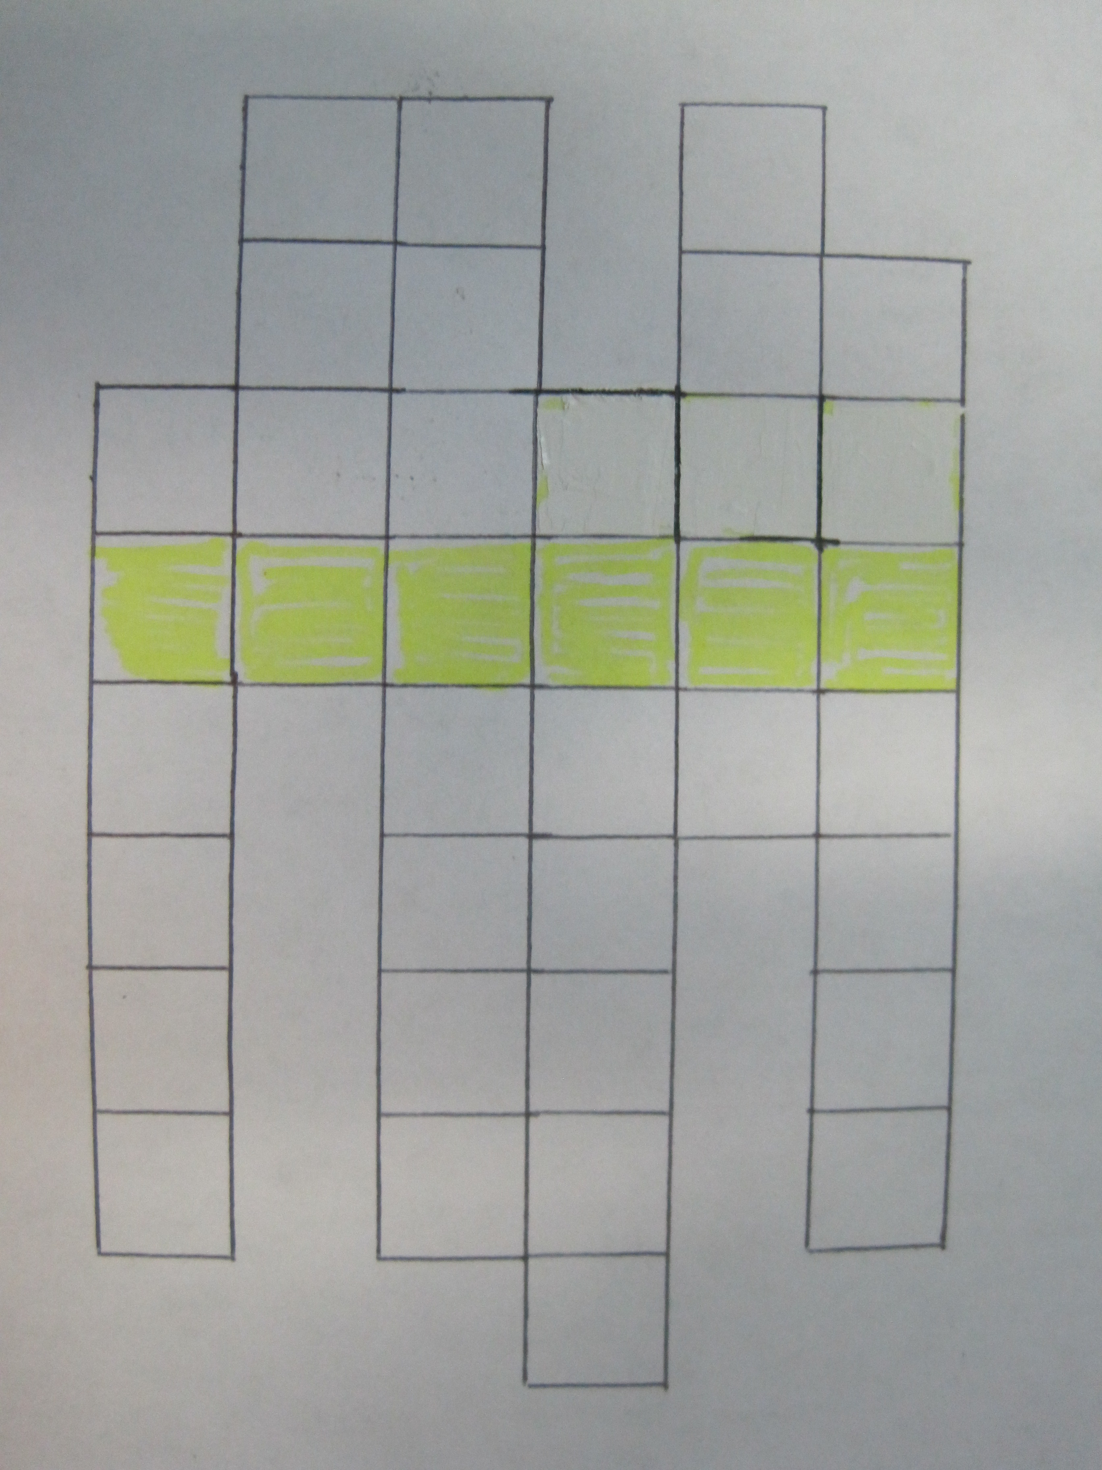

- Какое слово получилось в желтом столбце?
(ответ учащихся: Дружба)
Итак, тема нашего классного часа: " Давайте жить дружно!".
Учитель: Какое прекрасное слово "дружба". Произносишь его и сразу вспоминаешь своего друга, с которым тебе интересно играть в снежки, читать новую книгу или посекретничать о своем. Произносишь слово "дружба" - и сразу вспоминаешь веселых героев мультфильмов. Мир кино, мир книги, наш мир в котором мы живем, который дарит нам прекрасное общение с другом. Друг - это любимая книга, которую читаешь и тебе интересно с ней, друг - это мама, которая обязательно поможет тебе в трудную минуту, друг - школьный учитель, который поможет тебе заглянуть в тайны знаний, друг - это старый плюшевый медвежонок с оторванным ухом, который выслушает тебя, когда тебе будет плохо.
- Ребята, есть много пословиц о дружбе и сейчас мы их вспомним.
( Учитель начинает пословицу, а ребята заканчивают ее).
- Не имей сто рублей, ........ (а имей сто друзей).
- Друга ищи, ......... (а найдешь - береги).
- Дружба не гриб, ............ (в лесу не найдешь).
- Нет друга - ищи, ............. (а найдешь - береги).
- Один за всех ............ ( и все за одного).
- Дружба - как стекло ............ (разобьется - сложишь).
Учитель: Молодцы, ребята, знаете пословицы о дружбе.
А сейчас мы с вами поиграем в игру " Вопрос - ответ".
(Ребята рассаживаются вокруг круглого стола, в центре - юла, к которой прикреплена стрелка, по краю стола расположены сердца с вопросами, дети по очереди крутят стрелку и отвечают на вопрос.)

Вопросы:
1. Защитишь ли ты своего друга, если в твоем присутствии о нем говорят плохо?
2. Какого бы ты хотел иметь друга?
3. Может ли быть другом кошка или собака?
4. Можешь ли ты рассказать о своей тайне другу? Почему?
5. Коллекционируешь ли ты, что - нибудь?
6. Нравятся ли родителям твои друзья?
7. Что значит дружить?
8. Как вы понимаете слово" Дружба?
Учитель: Ребята, вот мы и обсудили несколько очень серьезных вопросов о дружбе. Молодцы!
А как вы думаете, есть ли правила, законы дружбы? Да есть и сейчас я вас с ними познакомлю.
Законы дружбы:
* Один за всех, и все за одного.
* Не спорь с другом по пустякам и не ссорься.
* Помоги друзьям в беде.
* С хорошим другом веселей, легче в беде.
* Крепкую дружбу и водой не разольешь.
Учитель: К сожалению, грубые слова иногда можно слышать от ребят нашего класса, а иногда может быть и так, как в стихотворении "Два козлика":
(учитель читает стихотворение)
Однажды на лужайке подрались два козлика,
Подрались для забавы, не то чтобы со зла.
Один из них тихонько приятеля лягнул,
Другой из них тихонько приятеля боднул,
Один лягнул приятеля немного посильней,
Другой боднул приятеля немного побольней,
Один разгорячился, лягнул, что было сил
Другой его рогами под брюхо зацепил.
Кто прав, а кто виновен - запутанный вопрос,
Но уже козлики дерутся не в шутку, а всерьез.
Я вспомнила эту драку, когда передо мной
На школьной перемене, такой же вспыхнул бой.
Учитель: Конечно, такие отношения дружескими не назовешь. Лучше, если все происходит, как в русской народной сказке "Репка".
(Учащиеся инсценируют русскую народную сказку " Репка ").
Учитель: Вы видите, ребята, что даже в сказке дружба помогает справиться с любым делом. А сейчас учащиеся 3 класса прочитают стихотворения на тему "Дружба".
* * *
Кто в дружбу верит горячо,
Кто рядом чувствует плечо,
Тот никогда не упадет,
В любой беде не пропадет,
А если и споткнется вдруг,
То встать ему поможет друг!
Всегда в беде надежный друг
Ему поможет руку.

* * *
Если есть друзья на свете -
Все прекрасно, все цветет.
Даже самый сильный ветер,
Даже буря не согнет.
Мы и в дождь, и в снег, и в стужу
Будем весело шагать.
При любой погоде дружим -
Дружбы этой не порвать.
И любой из нас ответит,
Скажут все, кто юн и смел,
Мы с тобой живем на свете
Для хороших, славных дел.

(Прочитав стихи, учащиеся 3 класса исполняют песню" Песня о друге")
Учитель: Ребята наш открытый классный час продолжается и сейчас, мы с вами поиграем в игру " Кто с кем дружит".
(учитель называет имена героев мультфильмов, а учащиеся, подумав, отвечают на вопрос: Кто с кем дружит?)
* Забавные бурундучки Чип и ............ (Дейл)
* Добрая Белоснежка и ......................... (Семь гномов)
* Прекрасная Русалочка и ................... (Най Себастьян)
* Забавный Вини - Пух и ..................... (Пятачок)
* Добрый Малыш и .............................. (Карлсон)
* Доверчивый Буратино и ................... (Мальвина, Пьеро)
* Зеленый крокодил Гена и ................. (Чебурашка)
Учитель: Молодцы! Ребята, я вам хочу прочитать рассказ Валентины Александровны Осеевой "Три товарища", а вы подумайте во время моего чтения и ответьте на вопрос: " Можно ли мальчиков назвать друзьями?"
(учитель читает рассказ, ученики внимательно слушают, а потом дают ответы на поставленный вопрос).
Учитель: Умению дружить, общаться с людьми, надо учиться с детства. Нельзя быть равнодушным к чужому горю, нужно всегда помнить, что человек живет один раз на Земле, поэтому нужно каждый день творить добро.
(Подготовленные ученики читают стихотворения о дружбе " Не стой в стороне равнодушно" и " Друг").
Учитель: Какое надежное и емкое слово " дружба ". Дружить можно со всеми и с кем - то одним, дружить можно и в классе и в семье, но все - таки самая главная дружба начинается в семье. Ведь семья - это начало нашей жизни, мы здесь родились, растем и взрослеем. Недаром одна из пословиц гласит (............)
А о чем говорится в этой пословице, вы узнаете, когда выполните задание.
(Задание учащимся: Составить пословицу из слов.
Пословица " Нет лучше дружка, чем родная матушка").
Учитель: Ребята, посмотрите, какое большое нарисовано на доске сердце.
Это наше с вами сердце, готовое любить и помогать друг другу. Оно не простое, а волшебное. В это сердце-кармашек вы опустите сейчас "ладошку"
(учащиеся заранее готовят письмо-ладошку: на листе бумаги обводят по контуру свою ладошку, вырезают, на одной из сторон пишут пожелание друзьям, классу, а другую раскрашивают) со своими пожеланиями. Кармашек с вашими пожеланиями закроем и откроем через 8 лет, когда вы будете в 11 классе.
Учитель: Вот и подходит к концу наш классный час на тему "Давайте жить дружно!" Давайте помогать друг другу в трудную минуту, давайте, выбирать хороших и верных друзей. А теперь все встанем в круг, возьмем друг друга за руки, улыбнемся и скажем слова известного мультипликационного героя терпеливого и доброго кота Леопольда: " Ребята, давайте жить дружно!"
На этом наш классный час закончен.
Спасибо, всем, за внимание.

